**โครงการศูนย์ศึกษาการพัฒนาห้วยทราย อันเนื่องมาจากพระราชดำริ**

**ความเป็นมา**

ศูนย์ศึกษาการพัฒนาห้วยทรายอันเนื่องมาจากพระราชดำริ ตั้งอยู่ในเขตพระราชนิเวศน์มฤคทายวัน ตำบลสามพระยา อำเภอชะอำ จังหวัดเพชรบุรี อันเป็นพื้นที่ซึ่งพระบาทสมเด็จพระมงกุฎเกล้าเจ้าอยู่หัว ได้มีประกาศพระบรมราชโองการให้เป็นที่หลวงเมื่อปี 2466 และปี 2467 เดิมพื้นที่แห่งนี้มี สภาพป่าไม้เป็นที่อุดมสมบูรณ์มีสัตว์ป่าประเภทเนื้อทรายอยู่เป็นจำนวนมาก จึงได้ชื่อว่า “ห้วยทราย” ต่อมาราษฎรได้เข้ามาอาศัยทำกินบุกรุกแผ้วถางป่า และได้ประกอบอาชีพตามยถากรรม ภายในเวลาไม่ถึง 40 ปี ป่าไม้ได้ถูกทำลายโดยสิ้นเชิง ทำให้ฝนไม่ตกต้องตามฤดูกาล และมีปริมาณลดน้อยลงจนมีลักษณะเป็นพื้นที่อับฝน ดินขาดการบำรุงรักษาจนเกิดความไม่สมดุลย์ทางธรรมชาติ การพังทลายของผิวดินค่อนข้างสูง ประกอบกับราษฎรส่วนใหญ่ปลูกสับปะรดซึ่งต้องใช้สารเคมีมาก ทำให้คุณภาพของดินตกต่ำลงไปอีก พระบาทสมเด็จพระเจ้าอยู่หัวทรงมีพระราชดำรัสว่า “หากปล่อยทิ้งไว้จะกลายเป็นทะเลทรายในที่สุด” เมื่อวันที่ 5 เมษายน 2526 ได้พระราชทานพระราชดำริกับหม่อมเจ้าจักรพันธ์เพ็ญศิริ จักรพันธุ์ องคมนตรี และนายสุเมธ ตันติเวชกุล เลขาธิการสำนักงานคณะกรรมการพิเศษเพื่อประสานงานโครงการอันเนื่องมาจากพระราชดำริให้พัฒนาเป็นศูนย์ศึกษาการพัฒนาด้านป่าไม้เอนกประสงค์ จัดให้ราษฎรที่ทำกินอยู่เดิมมีส่วนร่วมในการดูแลรักษาป่าไม้ ได้ประโยชน์และไม่ทำลายป่าไม้อีกต่อไป มุ่งที่จะศึกษารูปแบบการพัฒนาเกษตรควบคู่ไปกับการปลูกป่าจัดหาแหล่งน้ำ ศึกษาวิธีการและระบบป้องกันไฟไหม้ป่าใน “ระบบป่าเปียก” ให้ราษฎรสร้างรายได้จากผลิตผลป่าไม้และปลูกพืชชนิดต่างๆ ควบคู่ไปด้วย และให้ราษฎรที่เข้ามาทำกินโดยมิชอบได้เข้าร่วมกิจกรรม เพื่อที่จะได้รับพระราชทานที่ดินทำกินต่อไป

**วัตถุประสงค์**

1) เพื่อสาธิตวิธีการปรับปรุงบำรุงดินด้วยวิธีการต่างๆ เช่น การใช้ปุ๋ยพืชสด ปุ๋ยหมักและน้ำหมักชีวภาพ การใช้ปูนมาร์ล โดโลไมท์ เป็นต้น

2) เพื่อศึกษาแนวทางในการเพิ่มผลผลิตพืชด้วยวิธีการต่างๆ เช่น การใช้ปุ๋ยหมักและน้ำหมักชีวภาพ สารป้องกันกำจัดแมลงจากพืชสมุนไพร เป็นต้น

3) เพื่อเผยแพร่วิธีการอนุรักษ์ดินและน้ำในรูปแบบต่างๆ เช่น การสร้างคันดินเบนน้ำ(Diversion) คันดินกักเก็บน้ำ(Check Dam) คันดินกั้นน้ำ(Terracing) เป็นต้น

4) เพื่อเผยแพร่วิธีการใช้ประโยชน์หญ้าแฝกในรูปแบบต่างๆ เช่น การปลูกหญ้าแฝกในร่องน้ำขวางความลาดเทของพื้นที่ แบบวงกลม ครึ่งวงกลมรอบโคนต้นไม้ เป็นต้น

5) เพื่อเป็นแหล่งเรียนรู้ด้านการพัฒนาที่ดินตามแนวพระราชดำริ ให้กับเกษตรกร ประชาชน นิสิต นักศึกษา ตลอดจนนักวิชาการที่มีความสนใจ

**ระยะเวลาดำเนินงาน** เริ่ม ปี พ.ศ. 2545 ถึง ปัจจุบัน

**พื้นที่ดำเนินงาน**

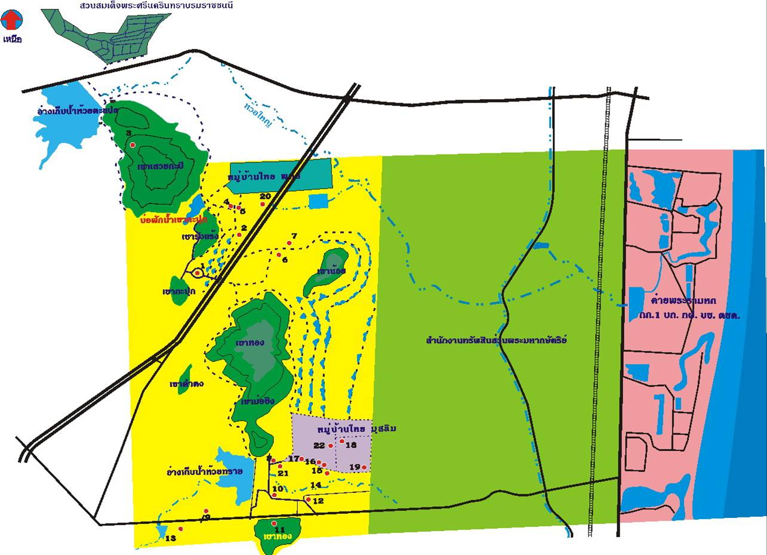

ที่ตั้ง ศอพ.บก.กฝ.บช.ตชด.

พิกัด 598000, 1403900

ศูนย์อำนวยการโครงการพัฒนา กองบัญชาการฝึกพิเศษ กองบัญชาการตำรวจตระเวรชายแดน ตำบลสามพระยา อำเภอชะอำ จังหวัดเพชรบุรี

พื้นที่ทั้งหมด 22,627 ไร่

**ประโยชน์ที่ได้รับ**

1) หลังจากที่ดำเนินการพัฒนาปรับปรุงที่ดินตามแนวพระราชดำริ ซึ่งถูกต้องตามหลักวิชาการทำให้ดินในพื้นที่มีปริมาณอัตราการชะล้างพังทลาย การสูญเสียหน้าดินลดลง จนส่งผลให้ดินมีความอุดมสมบูรณ์เพิ่มมากยิ่งขึ้น สามารถทำการเกษตรกรรมได้

2) คุณภาพของดินทางด้านกายภาพและทางเคมีดีขึ้น ทำให้ดินมีความอุดมสมบูรณ์เพิ่มมากขึ้นมีผลทำให้ราษฎรในพื้นที่ไม่ต้องบุกรุกทำลายป่าเพื่อเปิดพื้นที่ทำการเกษตรต่อไป

3) เป็นแหล่งเรียนรู้ด้านการพัฒนาปรับปรุงดินที่ถูกต้องตามหลักวิชาการ จนเป็นต้นแบบที่เกษตรกรและประชาชนในพื้นที่ได้มาเรียนรู้แล้วนำไปปฏิบัติในพื้นที่ของตนเอง

**หน่วยงานที่รับผิดชอบ**

สถานีพัฒนาที่ดินเพชรบุรี สำนักงานพัฒนาที่เขต 10 กรมพัฒนาที่ดิน